ТОРГИ 23.11.11 ЛОТ 22

- Самосвальный прицеп СЗАП-8543А (VIN X1W85430A70000611), 2007 г.в.
- Самосвальный прицеп СЗАП-8543А (VIN X1W85430A70000603), 2007 г.в.
- Самосвальный прицеп СЗАП-8543А (VIN X1W85430A70000636), 2007 г.в.
- Самосвальный прицеп СЗАП-8543А (VIN X1W85430A70000601), 2007 г.в.
- Самосвальный прицеп СЗАП-8543А (VIN X1W85430A70000634), 2007 г.в.

Транспортные средства разукомплектованы, требуется ремонт, расположены по адресу: г.Ростов-на-Дону, ул. Менжинского, д.2/13/1.

СЗАП-8543 – самосвальный двухосный автомобильный прицеп, грузоподъемностью 12 т. предназначен для перевозки различных строительных грузов. Опрокидывающий механизм обеспечивает разгрузку платформы на боковые стороны.
Технические характеристики
Показатель | Значение
Масса перевозимого груза, кг | 10000
Объем платформы, м3 | 6,7
Масса снаряженного полуприцепа, кг | 4100
Полная масса, кг | 14100
Подвеска | рессорная
Количество осей/колес, шт. | 2 оси / 8+1 колес
Колеса | 7,0-20, дисковые
Шины | 280R508
Габаритные размеры дл/шир/выс, мм | 7100 / 2500 / 2245
Погрузочная высота, мм | 1450
Тормозная система, рабочая | Барабанный с пневмоприводом, выполненным по двухпроводной схеме
Тормозная система, стояночная | механический, с ручным приводом
Базовый тягач | КамАЗ-55111
Электрооборудование | Однопроводная система постоянного тока напряжением 24В
База | 3050
Колея | 1850
Дорожный просвет | 378

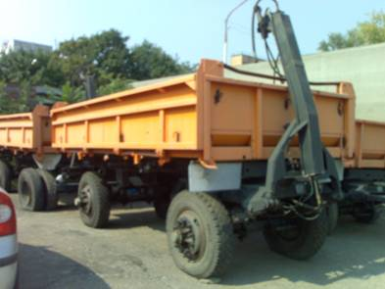
Рис.1
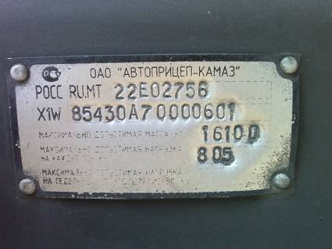
Рис.2

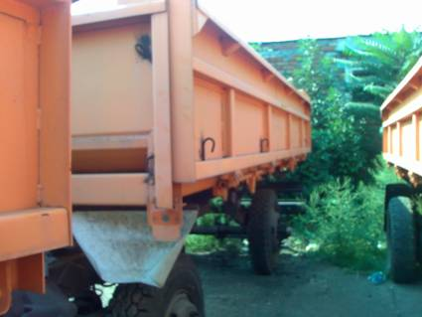
Рис.3
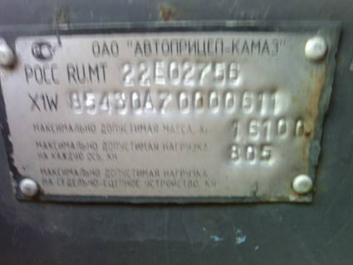
Рис.4

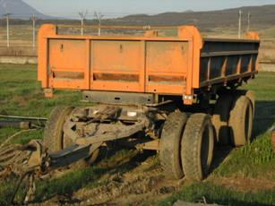
Рис.5
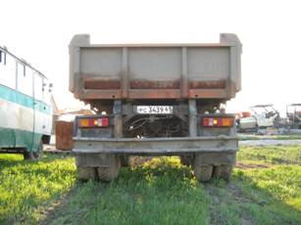
Рис.6

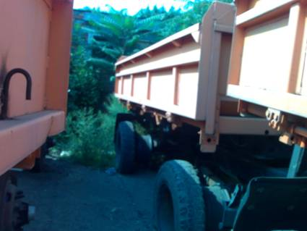
Рис.7
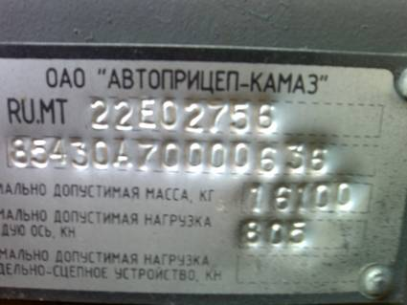
Рис.8
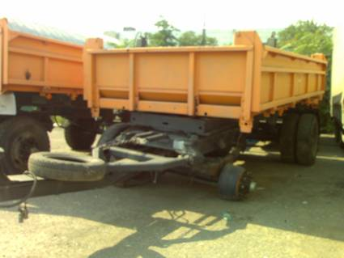
Рис.9
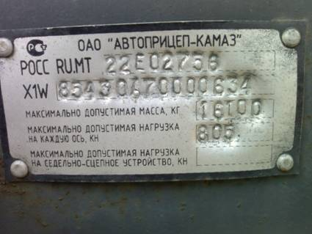
Рис.10

